**Prueba U2_Modelamiento_OLAP**

|  |  |
| --- | --- |
| **MBI7501** | **Modelamiento con Bussines Intelligence** |

**PUNTAJES Y NOTA**

|  |  |  |
| --- | --- | --- |
| **Ejecución Practica** | | |
| PUNTAJE TOTAL | 100 Ptos. | **Nota: 7.0** |
| Exigencia 60% | 60 Ptos. | **Nota: 4.0** |

**Nombres:**

**Sección:**

**Fecha:**

**Instrucciones**

* Lea atentamente los enunciados para cada uno de los ítems de la prueba.
* Respecto al equipo que ha elegido para rendir la prueba, revisar que la instancia de SQL Server este instalada y reinicie los servicios de este.
* En la carpeta MBI7501-002, se encontrará él .BAK con la base de datos multidimensional.
* **IMPORTANTE:** Al final de la prueba deben comprimir una carpeta con su nombre y apellido, en el archivo deben dejar el proyecto completo del Cubo realizado, Excel con o las pestañas con ejercicios resueltos, archivo Word de la prueba con sus datos personales y print de pantalla con los miembros calculados. Luego enviar por correo a [is.naranjo@profesor.duoc.cl](mailto:is.naranjo@profesor.duoc.cl)

**CASO:**

**Walmart Chile SPA** cuenta con una base de datos multidimensional (DWWALMART.bak), donde están definidas las dimensiones y los hechos necesarios para realizar sus primeros indicadores. Nos solicitan construir un cubo de Analysis Services y realizar ciertos requerimientos específicos para obtener información necesaria y así tomar mejores decisiones.

**SE SOLICITA:**

1. Restaurar la base de datos dimensional (DWWALMART.BAK)

2. Debe crear el CUBO OLAP con los siguientes elementos:

a. Crear un cubo (CUBO_INR1-APS2).

b. Agregar tabla de hechos.

c. Agregar tablas de dimensiones.

d. Agregar relaciones entre las tablas.

e. Agregar todos los campos según corresponda al cubo.

3. Generar los siguientes reportes en Excel

a. Reporte de ventas por mes y por rango estado civil

* Rango “A”: El cliente Casado(a).
* Rango “B”: El cliente Divorciado(a).
* Rango “C”: El cliente Viudo(a).
* Rango “D”: El cliente Soltero(a).

Formato

* Los montos deben venir en formato pesos, sin decimales ($).
* Los meses deben estar ordenados ascendentemente.

b. Genere un reporte con el KPI para el monto de venta mensual por vendedor

Nombre KPI: MontoVentaMensual

1. Valor -> Monto de venta
2. El estado estará definido por lo siguiente:
   * + - Verde: Desde $150.000
       - Amarillo: Entre $100.000 y $150.000
       - Rojo: Menores a $100.000
3. Cree un campo llamado ID que concatene IDVENDEDOR + Nombre + Apellido
4. La identificación del vendedor en el reporte debe ser por este nuevo campo

Formato

* Los montos deben venir en formato pesos, sin decimales ($).
* Los meses deben estar ordenados ascendentemente.

**c.** Generen un reporte con el KPI para el margen porcentual mensual por año para familia y artículo.

Nombre KPI: MargenPCTMensual

**Fórmula Margen % Unitario** = 1 - (total / precio unitario)

* Valor -> MARGEN_PCT_ARTICULO_UNITARIO

MARGEN_PCT_ARTICULO_UNITARIO: Debe crear este campo calculado en las medidas correspondientes. (sacar print pantalla)

Las metas por categoría de artículo son las siguientes:

* Ginseng 45%
* Manzanilla 25%
* Estrofanto 40%
* Adelfa 35%
* Té 20%

META_CATEGORIA: Debe crear este campo calculado en las medidas correspondientes.

La expresión objetivo será: META_FAMILIA

El estado estará definido por lo siguiente:

* Verde: Si Valor/Meta >= 0.7
* Amarillo: Si Valor/Meta >=0.35 y Valor/Meta <0.7
* Rojo: Si Valor/Meta <0.35

**NOTA**:

**Valor/Meta** = Margen_PCT_Artículo_Unitario/ META_ FAMILIA

Formato

* Los montos de porcentaje deben tener 2 decimales y formato porcentaje (%).
* Los meses deben estar ordenados ascendentemente.

4. Cree una vista de datos en Visual Studio 2010 (browser) y realice el siguiente cruce de información; Para este ejercicio deben realizar un ***print pantalla*** de las formulas aplicadas y la visualización del informe final, recordar que esta actividad se realizará en la vista de BROWSER de la herramienta Visual Studio, como también el campo calculado.

**Walmart Chile SPA** ha decidido premiar a todos sus vendedores según su desempeño por lo que ha solicitado a UDs. Implementar un informe con las siguientes características:

En la vista de informe (browser) debe mostrar los nombres de vendedores, el monto total de venta y la comisión que le corresponde a cada uno. El reporte debe ser filtrado por el mes de junio y sucursal Metropolitana de Santiago.

**META_COMISION**

* Cada vendedor tendrá el 5,3% de la venta mensual
* Si la venta mensual supera los $3.000.000 la comisión por venta será de 6,2%

Formato

* Los montos deben venir en formato pesos, sin decimales ($).
* Los días deben estar ordenados ascendentemente.

**REGLAS (Leer atentamente)**

1. La prueba es en **PAREJAS**.

2. La entrega será hasta las 14:30hrs.

3. Se deberá **responder el correo** enviado por el profesor y deberá adjuntar las evidencias comprimidas en un solo archivo. El archivo comprimido deberá contener:

* Proyecto MS SQL Analysis Services.
* Reportes en Excel, en un solo archivo con tantas pestañas como reportes.

4. Debe utilizar la base de datos DWWALMART.BAK

5. El nombre del proyecto en Analysis Services debe ser: **P2 Cubo Ventas Walmart IA1-IA2**

o Donde **IA1** son las iniciales del alumno 1 y **IA2**, son las iniciales del alumno 2.

6. El formato del archivo comprimido debe ser el siguiente:

“NombreAlumno1_ApellidoAlumno1- NombreAlumno2_ ApellidoAlumno2-Prueba2-MBI7501.ZIP”

**Ejemplo**

**RomeroAlonso_JuanCarvajal-Prueba2-MBI7501.zip**

**NOTA**: Puede ser en .RAR también.

***No cumplir con las reglas descontará 1,5 puntos del total***

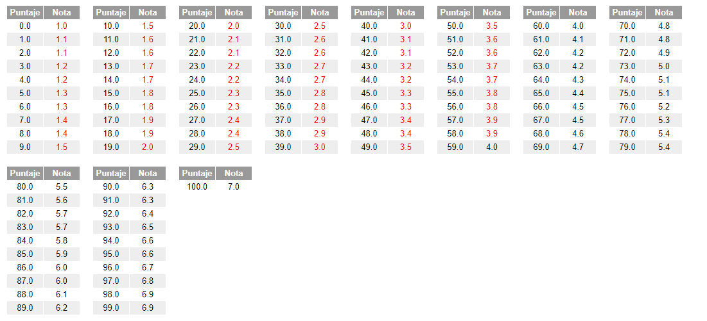

|  |  |  |  |  |  |
| --- | --- | --- | --- | --- | --- |
| **Rúbrica de Segunda Evaluación E.11** | | | | |  |
| **ASPECTOS A EVALUAR** | **TL** | **ML** | **PL** | **NL** | **Ptos** |
| **10** | **7** | **3** | **0** |
| **Exigencia (60%) - 100 pts.** | | | | |  |
| 1.- Conexión a origen de datos | Crea correctamente conexión al servidor de origen, y genera correctamente vista del origen de datos | Crea correctamente la conexión al servidor de origen, presenta errores en la vista del origen de datos | Crea conexión y vista del origen de datos fallida | No crea conexión ni vista de datos |  |
| 2.- Definición de tabla de medidas | Crea correctamente todas las medidas necesarias para resolver el problema, de acuerdo a la granularidad | Crea correctamente parte de las medidas necesarias | Crea las medidas necesarias presentando errores o no acertando en la granularidad | No crea medidas para el cubo |  |
| 3.- Definición de dimensiones | Crea todas las dimensiones necesarias para resolver el problema. | Crea correctamente parte de las dimensiones necesaria para resolver el problema | Crea con errores todas o parte de las dimensiones necesarias. | No crea dimensiones |  |
| 4.- Agrega Datos Calculados | Agrega todos los datos calculados necesarios para resolver el problema | Crea parte de los datos calculados para resolver el problema | Los datos calculados agregados, no resuelven el problema o presentan errores | No crea datos calculados |  |
| 5.- Cruze de Información | Logra explorar los datos de manera de obtener la información para resolver el problema | Crea una vista de datos que resuelve parcialmente el problema | Crea una vista de datos que no resuelve el problema | No logra explorar los datos |  |
| 6.- Conexión desde Excel | Logra conectar Excel con el cubo creado y logra ver sus datos. | Logra conectar Excel con el cubo, pero no ve los datos | La conexión a Excel es fallida | No conecta Excel con el cubo |  |
| 7.- Creación de tablas de datos | Construye correctamente tablas de datos para responder los problemas planteados en Excel | Construye parcialmente las tablas de datos necesarias para resolver el problema | Construye tablas de datos que no resuelven el problema | No construye tablas de datos |  |
| 8.- Utilización de estadísticos | Utiliza los estadísticos correctos para cada respuesta solicitada | Utiliza algunos estadísticos correctos para responder lo solicitado | No utiliza los estadísticos correctos para responder lo solicitado | No utiliza estadísticos |  |
| 9.- Creación de Gráficas | Construye las gráficas correctas de acuerdo a la respuesta que se solicita | Construye algunas gráficas correctas para el problema dado | Construye gráficas incorrectas para los problemas dados | No crea gráficas |  |
| 10.- Interpretación de Resultados | Interpreta correctamente los estadísticos y gráficas construidas | Interpreta parcialmente bien los estadísticos y gráficas construidas | Interpreta incorrectamente los estadísticos y gráficas construidas | No interpreta los resultados. |  |
|  |  |  |  | Puntaje |  |
|  |  |  |  | Nota |  |
|  |  |  |  |  |  |